Studiewijzer/Draaiboek

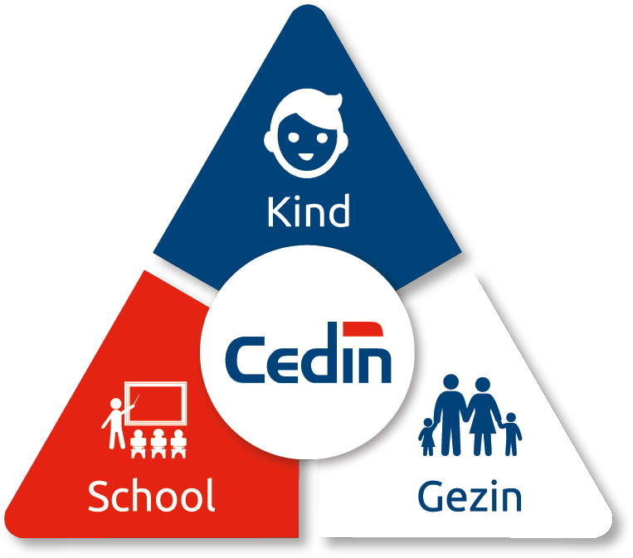

Systeem en Jeugd
Systeemgericht werken
in de kinder- en jeugdzorg

Een specialistische cursus van en met

Elske Algra en Marianne den Boer

Inleiding:
Bij systeemgericht werken in de kinder- en jeugdzorg ga je uit van het feit dat een kind beïnvloed wordt door zijn omgeving, door zijn context, door de relaties om hem heen, zelfs door de relaties uit vorige generaties en door de relaties die nog zullen komen. Er is altijd een wisselwerking met het kind en zijn omgeving. De kwaliteit van die wisselwerkingen is bepalend voor het welbevinden van een kind.
Als het welbevinden van het kind onder spanning staat, vastloopt of verbetering nodig heeft en aanmelding bij Cedin volgt, maak je als sociaal professional automatisch deel uit van het systeem van een kind.
Kennis, vaardigheden en inzicht over die rol binnen zo'n systeem en op welke wijze je vorm en inhoud geeft aan deze rol staat centraal bij systeemgericht werken.
De systeemtheorie heeft een hoog abstractieniveau, is zeer uitgebreid, gevarieerd en heeft een lange geschiedenis. Het vraagt om een uitbreiding van het 'normale' verklaringsmodel dat in onze Westerse, individualistische en op wetenschap gerichte maatschappij met de paplepel wordt ingegeven. Een goede vertaalslag is niet eenvoudig maar wel nodig. Deze specialistische cursus heeft als doel om die vertaalslag naar de praktijk te maken. Uitwerking van theorie met gebruik van diverse werkvormen zullen aandacht krijgen.
In deze studiewijzer vindt je informatie over de opbouw van de cursus; programma, onderwerpen, literatuur, praktijk en didactiek.
Reflectie wordt niet apart benoemd want geldt voor elk aspect in studie, werk en leven.

Opzet
De opzet van de cursus is verbreding, verdieping en verdere integratie van de systeemtheoretische visie. Je maakt kennis met verschillende kinder- en jeugdpsychiatrische beelden en kijk hierop vanuit de systeemtheorie.
Aandacht is er onder meer voor:
- Systeemdenken in de organisatie
- Gezinsdiagnostiek en gezinsbehandeling
- Specifieke technieken bij het werken met het kind en zijn/haar systeem
De cursus heeft een omvang van 6,5 uur welke in 1 cursusdag wordt gerealiseerd. De lesdag start om 09:00 uur en eindigt om 16:30 uur. Het voorbereiden van de cursus en het maken van de eindopdracht veronderstelt minimaal een inzet van 4 uur.
Docenten
Mw. Elske Algra, Hoofddocent en mede aanbieder van deze specialistische cursus, Orthopedagoog-generalist en systeemtherapeut. NVO/NIP geregistreerd.
Mw. Marianne den Boer, gastdocent en ontwikkelaar van deze specialistische cursus, Systeemtherapeut en vaktherapeut beeldend. In het dagelijkse leven werkzaam als systeemtherapeut bij Cedin. NVRG en SKJ geregistreerd.
Toelatingsvoorwaarden
Master psychologie, orthopedagogiek.
Werkvormen
- Literatuurstudie
- (PowerPoint) presentaties van de docenten
- Praktische contextuele oefeningen
- Filmbeelden bekijken
- Reflectie
- Dialoog
- Eindtoets; casusbeschrijving
Toetsing en beoordeling
De beoordeling vindt plaats op basis van een optelsom van
- Aanwezigheid en actieve deelname
- De eindopdracht: uitwerken casuïstiek; inleveren uiterlijk 2 weken na cursusdag. Max 2 a-4!
De cursist beschrijft hypotheses over de besproken onderwerpen(inhoud, betrekking, loyaliteit etc) in de cursus toegepast op eigen casus. Ook beantwoordt de cursist de vraag:
Welke circulaire/relationele vragen zou je willen stellen en waarom?

Literatuur
Ruim voor het begin van de bijeenkomst ontvang je de studiewijzer en de daarbij behorende literatuur. Deze lees je als voorbereiding van de cursusdag.
Accreditatie
In aanvraag NVO/NIP
Dagprogramma
Datum Nader te bepalen
Tijden 09.00-12.15 & 13.15-16.30 uur
Docenten Elske Algra en Marianne den Boer
Programma Ochtendprogramma:
09:00-09:30 Kennismaken, huishoudelijke zaken en introductie
09:30-10:00 Onderlinge beïnvloeding en betrekkingen
10:00-10:45 Relatiediagram
10:45-11:00 Pauze
11:00-11:30 Gezinsdiagnostiek
11:30-12:15 Basisbegrippen; Loyaliteit, coalitie
Middagprogramma:
13:15-13:45 Basisbegrippen; gezinshiërarchie, rolomkering, parentificatie 13:45-14:30 Genogram
14:30-14:45 Pauze
!4:45-15:15 In gesprek met het systeem; attitude
15:15-15:45 In gesprek met het systeem; meervoudige partijdigheid
15:45:16:15 In gesprek met het systeem; van lineair naar circulair
16:15-16:30 Uitleg toetsing en evaluatie
Onderwerpen Betrekkingen, relatiediagram, intake, diagnostiek, gezinsstructuur,
gezinsfunctioneren, gesprekstechnieken, intergenerationele overdracht,
genogrammen.
Literatuur Spanjersberg, M, De circulaire vraag, TIJDSCHRIFT CONFLICTHANTERING Nummer 5, 2013, pagina 1-3
Meerdinkveldboom, J, Samen minder dan één, Systeemtherapie Jaargang 27 Nummer 4 December 2015, Pagina 220–225
De Graaf, E, Trauma in het gezin, Systeemtherapie Jaargang 32 Nummer 1 Maart 2020 Pagina 49–54
Kolthof, Henk Jan & Katsaragaki, Georgia, Behandelen van moeder en kind, apart en samen, Systeemtherapie Jaargang 27 Nummer 2 Juni 2015 Pagina 116-123
Van Parys, H, Onderzoek naar parentificatie – Context, constituerende factoren en consequenties, Systeemtherapie Jaargang 25 Nummer 1 Maart 2013, Pagina 24-36
Gerits, L en Kleijbergen, K, Hechting en de herhaling van gezinsdynamieken,
systeemtherapie jaargang 17 nr.3 september 2005. Pagina 134-144
Den Oudsten, M, Kinderpsychiatrische diagnostiek ingebed in een systeemtherapeutisch behandelklimaat, systeemtherapie – jaargang 21 nr. 3 september 2009, Pagina 136-151
Renson, L, Een Balans in Evenwicht: Meerzijdige Partijdigheid in Gezinstherapie, Masterproef, Academiejaar: 2011-2012, Pagina 2-5.
Praktijk Bespreken literatuur
Oefenen in het kijken naar en ervaren van systeemgericht werken
Didactiek Inleiding
Welke denkbeelden zijn er over de mogelijkheden van het systeemgericht werken binnen de eigen organisatie.
Theorie
Dialoog
Oefenen

